Se eu iniciasse hoje a implementação de um agente para sugerir regras Sigma, usando Ollama e Langgraph, como eu poderia fazer isso?
Jun 7



Claude responded: Que ótima pergunta para consolidar o aprendizado!
Estruturou guia pedagógico para implementação do agente
Estruturou guia pedagógico para implementação do agente
Que ótima pergunta para consolidar o aprendizado! Você já tem um agente funcional e sofisticado — esta questão me diz que você quer entender o caminho completo "do zero", o que é perfeito para documentar na monografia e defender na banca. Vou te guiar como se você estivesse começando hoje, mas usando o seu sigma_agent.py como o "mapa do tesouro" que já existe.

🗺️ Antes de tudo: a visão macro
Antes de qualquer linha de código, precisa entender o que você está construindo. Pense assim:
Você está construindo uma fábrica com 5 estações de trabalho. Uma correia transportadora (o LangGraph) leva a matéria-prima (o input do usuário) de estação em estação, e cada estação faz uma transformação. Se o produto final (a regra Sigma) tiver defeito, a correia manda de volta para a estação de conserto.
A fábrica que você já construiu tem exatamente esse design:
[Usuário] → [Nó 1: Classificador] → [Nó 2: RAG] → [Nó 3: APIs]
→ [Nó 4: LLM Geradora] → [Nó 5: Validador] → [Regra Final]
↑ |
|____ (se falhou) ___|
Aqui está a arquitetura do que você vai construir — o mapa do seu agente:

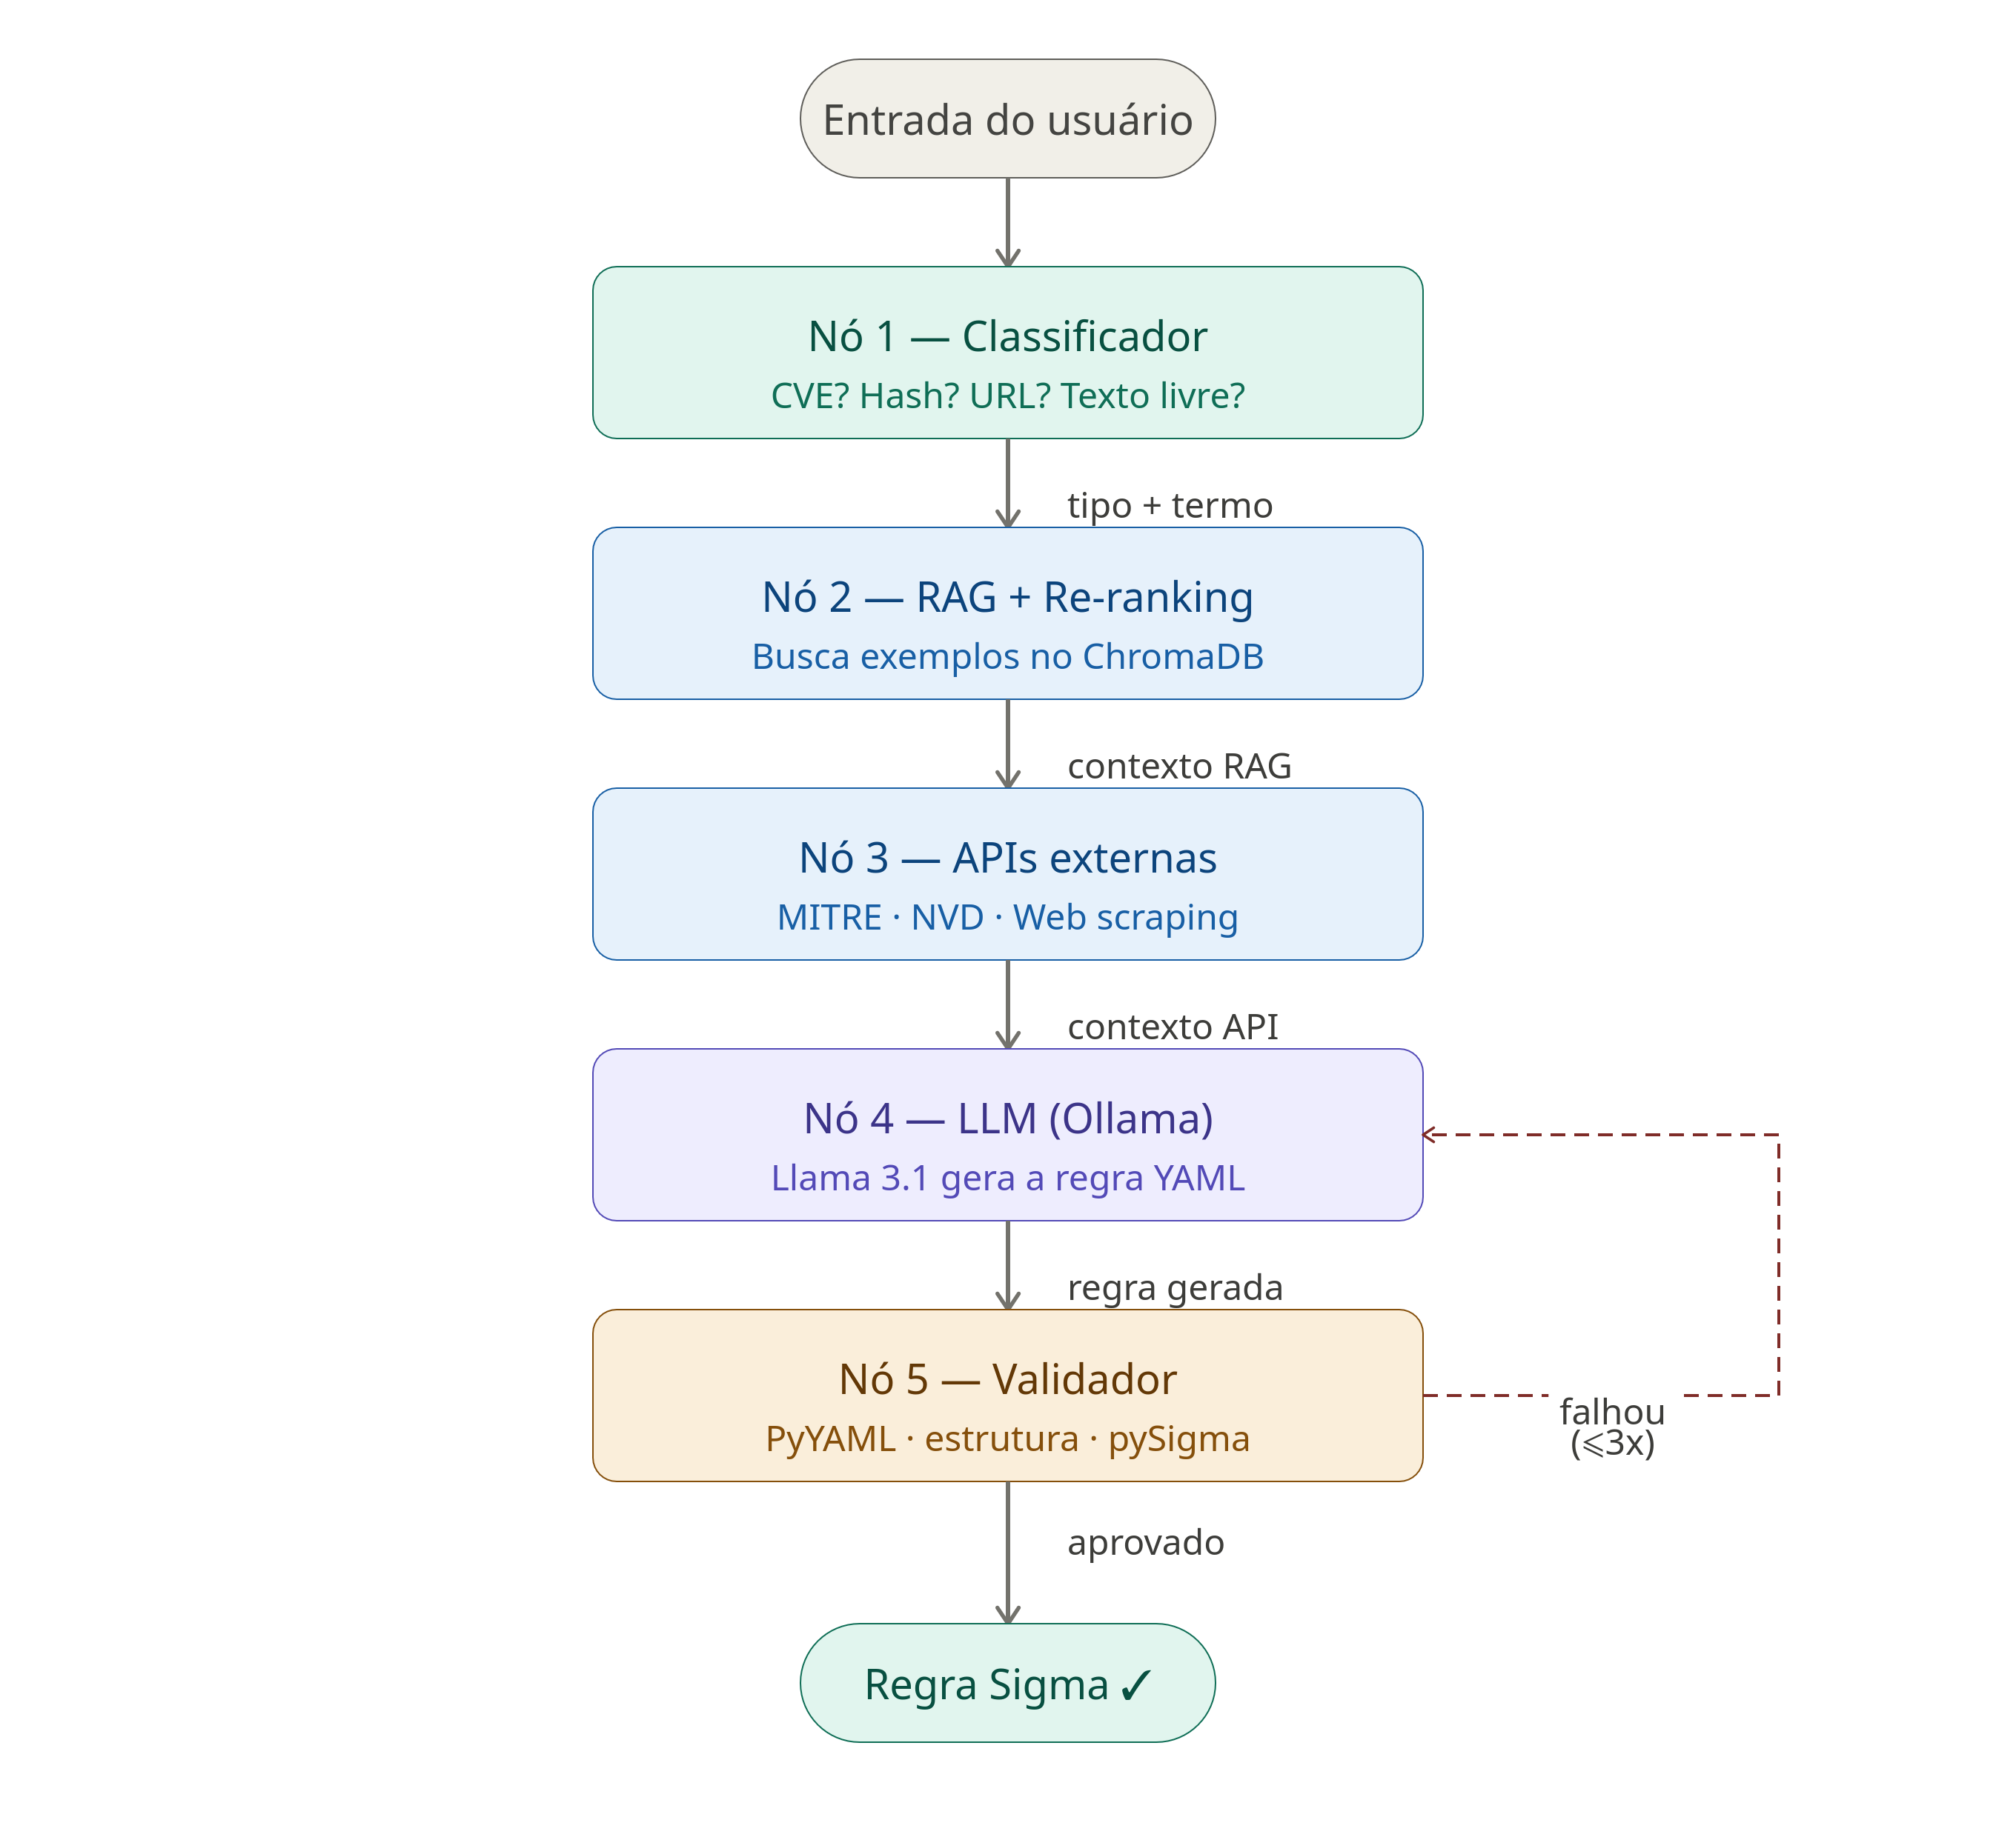

Agora que você tem a visão geral, vamos construir isso passo a passo, do zero.

Passo 0 — Pré-requisitos: o que você precisa instalar
Antes de escrever uma linha de código, o seu ambiente precisa estar configurado. Pense neste passo como "montar a bancada de trabalho antes de construir":
bash
# 1. O Ollama (o servidor local que roda a LLM)
# Baixe em: https://ollama.com
# Depois, baixe o modelo:
ollama pull llama3.1

# 2. As bibliotecas Python
pip install langgraph langchain-ollama langchain-chroma
pip install langchain-huggingface sentence-transformers
pip install pysigma requests beautifulsoup4 pyyaml
Por que cada uma?
- langgraph → cria a máquina de estados (o "esqueleto" do agente)
- langchain-ollama → conecta o Python ao Ollama local
- langchain-chroma + langchain-huggingface → RAG (banco vetorial + embeddings)
- pysigma → validação semântica das regras Sigma
- requests + beautifulsoup4 → consultas às APIs externas (MITRE, NVD)

Passo 1 — Defina o "caderno de anotações" (GraphState)
Esta é a parte mais importante de entender antes de qualquer outra. O LangGraph trabalha com um estado compartilhado — pense como um caderno que passa de mão em mão entre os nós, onde cada um lê e escreve informações:
python
from typing import TypedDict

class GraphState(TypedDict):
input_usuario: str # o que o usuário digitou
tipo_input: str # "cve", "hash" ou "texto_livre"
termo_busca: str # o CVE ou hash extraído
urls_fornecidas: list # URLs encontradas no texto
contexto_rag: str # exemplos de regras (vem do Nó 2)
contexto_api: str # dados técnicos da ameaça (vem do Nó 3)
regra_gerada: str # o YAML produzido pela LLM (vem do Nó 4)
erro_validacao: str # resultado da validação (vem do Nó 5)
tentativas: int # contador de tentativas de correção
Por que isso importa? Cada nó recebe este dicionário como parâmetro e retorna um dicionário com os campos que ele atualizou. O LangGraph faz o "merge" automaticamente. Você nunca passa dados de um nó para outro explicitamente — tudo vai pelo estado.

Passo 2 — Construa os nós, um por um

Nó 1: Classificador (determinístico, sem LLM)
Este nó usa apenas regex para entender o que chegou. É rápido e previsível — não usa LLM porque não precisa:
python
import re
from urllib.parse import urlparse

def no_1_classificador(state: GraphState) -> GraphState:
texto = state.get("input_usuario", "")

# Extrai URLs do texto
urls_brutas = re.findall(r"https?://[^\s]+", texto)
urls_limpas = [u.rstrip(".,;!?)") for u in urls_brutas]

# Remove URLs antes de buscar padrões
texto_limpo = texto
for url in urls_limpas:
texto_limpo = texto_limpo.replace(url, "")

# Detecta o tipo de entrada
cve = re.search(r"CVE-\d{4}-\d+", texto_limpo, re.IGNORECASE)
hash_ = re.search(r"\b[a-fA-F0-9]{32,64}\b", texto_limpo)

if cve:
tipo, termo = "cve", cve.group().upper()
elif hash_:
tipo, termo = "hash", hash_.group().lower()
else:
tipo, termo = "texto_livre", texto

return {"tipo_input": tipo, "termo_busca": termo, "urls_fornecidas": urls_limpas}

Nó 2: RAG com re-ranking
Este nó busca regras Sigma similares no banco de dados vetorial. O "re-ranking" é a etapa onde um segundo modelo avalia os candidatos com mais precisão:
python
from langchain_chroma import Chroma
from langchain_huggingface import HuggingFaceEmbeddings
from sentence_transformers import CrossEncoder

# Carregados uma vez (fora da função, para não recarregar toda execução)
EMBEDDINGS = HuggingFaceEmbeddings(model_name="BAAI/bge-small-en-v1.5")
RERANKER = CrossEncoder("cross-encoder/ms-marco-MiniLM-L-12-v2")

def no_2_rag(state: GraphState) -> GraphState:
termo = state["termo_busca"] or state["input_usuario"]

# Busca ampla: pega 20 candidatos
db = Chroma(persist_directory="./data/chroma_db", embedding_function=EMBEDDINGS)
candidatos = db.similarity_search(termo, k=20)

if not candidatos:
return {"contexto_rag": "Nenhum exemplo encontrado."}

# Re-ranking: o CrossEncoder avalia cada par (pergunta, regra)
pares = [(termo, doc.page_content) for doc in candidatos]
scores = RERANKER.predict(pares)

# Ordena e pega os 5 melhores
top5 = sorted(zip(scores, candidatos), key=lambda x: x[0], reverse=True)[:5]
contexto = "\n\n---\n\n".join([doc.page_content for _, doc in top5])

return {"contexto_rag": contexto}

Nó 3: APIs externas (Threat Intelligence)
Este nó tenta coletar contexto real sobre a vulnerabilidade. Se a internet estiver fora ou a API falhar, ele simplesmente segue em frente — isso chama-se graceful degradation (degradação elegante), e é uma boa prática de engenharia:
python
import requests

def no_3_api(state: GraphState) -> GraphState:
trechos = []
cve_ids = set(re.findall(r"CVE-\d{4}-\d+", state.get("input_usuario",""), re.I))

for cve_id in cve_ids:
# Consulta o MITRE
try:
r = requests.get(f"https://cveawg.mitre.org/api/cve/{cve_id}", timeout=10)
if r.ok:
descricoes = r.json().get("containers",{}).get("cna",{}).get("descriptions",[])
if descricoes:
trechos.append(f"MITRE - {cve_id}: {descricoes[0]['value']}")
except:
pass

# Consulta o NVD
try:
r = requests.get(f"https://services.nvd.nist.gov/rest/json/cves/2.0?cveId={cve_id}", timeout=10)
if r.ok:
vulns = r.json().get("vulnerabilities", [])
if vulns:
desc = next((x["value"] for x in vulns[0]["cve"].get("descriptions",[])
if x["lang"]=="en"), None)
if desc:
trechos.append(f"NVD - {cve_id}: {desc}")
except:
pass

contexto = "\n\n---\n\n".join(trechos) if trechos else "Nenhum dado externo coletado."
return {"contexto_api": contexto}

Nó 4: Gerador (o cérebro — usa o Llama via Ollama)
Este é o coração do sistema. Você monta um prompt rico com tudo o que foi coletado e pede à LLM para gerar o YAML:
python
from langchain_ollama import ChatOllama
from langchain_core.messages import SystemMessage, HumanMessage

SYSTEM_PROMPT = """You are an expert Sigma rule author.
Generate ONLY valid YAML Sigma rules. No explanations, no markdown fences.
Follow the structure of the provided examples exactly."""

def no_4_gerador(state: GraphState) -> GraphState:
tentativa = state.get("tentativas", 0) + 1
llm = ChatOllama(model="llama3.1", temperature=0.1, keep_alive="0")

user_prompt = f"""USER REQUEST:
{state['input_usuario']}

FORMATTING EXAMPLES (real Sigma rules — use as structural template):
{state['contexto_rag']}

TECHNICAL CONTEXT (use to build detection logic):
{state['contexto_api']}

OUTPUT: YAML only. No markdown. No explanations."""

# Se for uma tentativa de correção, inclui o erro anterior
if state.get("erro_validacao") and state["erro_validacao"] != "APROVADO":
user_prompt += f"""

YOUR PREVIOUS ATTEMPT FAILED:
Error: {state['erro_validacao']}
Failed rule: {state.get('regra_gerada', '')}

Fix the error and rewrite perfectly."""

resposta = llm.invoke([
SystemMessage(content=SYSTEM_PROMPT),
HumanMessage(content=user_prompt)
])

return {"regra_gerada": resposta.content, "tentativas": tentativa}

Nó 5: Validador (3 camadas de verificação)
Este nó valida a regra em 3 etapas progressivas — do mais simples para o mais rigoroso:
python
import yaml
from sigma.collection import SigmaCollection
from sigma.exceptions import SigmaError

def no_5_validador(state: GraphState) -> GraphState:
regra = state.get("regra_gerada", "").strip()

# Limpeza: remove blocos ```yaml ... ``` se a LLM colocou
match = re.search(r"```[^\n]*\n(.*?)\n?```", regra, re.DOTALL)
regra = match.group(1).strip() if match else regra

# Etapa 1: sintaxe YAML
try:
parsed = yaml.safe_load(regra)
except yaml.YAMLError as e:
return {"erro_validacao": f"[YAML] {e}", "tentativas": state.get("tentativas",0)}

# Etapa 2: campos obrigatórios
for campo in ["title", "logsource", "detection"]:
if campo not in parsed:
return {"erro_validacao": f"[ESTRUTURA] Campo obrigatório ausente: '{campo}'",
"tentativas": state.get("tentativas",0)}

# Etapa 3: semântica Sigma (pySigma)
try:
SigmaCollection.from_yaml(regra)
except SigmaError as e:
return {"erro_validacao": f"[SIGMA] {e}", "tentativas": state.get("tentativas",0)}

return {"erro_validacao": "APROVADO", "regra_gerada": regra}

Passo 3 — Monte o grafo (a correia transportadora)
Agora você tem todos os nós; precisa conectá-los. O LangGraph usa um StateGraph para isso:
python
from langgraph.graph import StateGraph, START, END

def criar_agente():
builder = StateGraph(GraphState)

# Registra os nós
builder.add_node("entendimento", no_1_classificador)
builder.add_node("rag", no_2_rag)
builder.add_node("api", no_3_api)
builder.add_node("geracao", no_4_gerador)
builder.add_node("validacao", no_5_validador)

# Define o fluxo linear
builder.add_edge(START, "entendimento")
builder.add_edge("entendimento", "rag")
builder.add_edge("rag", "api")
builder.add_edge("api", "geracao")
builder.add_edge("geracao", "validacao")

# Define o loop condicional: aprovado → fim | falhou → tenta corrigir
builder.add_conditional_edges(
"validacao",
roteador_de_validacao, # função que decide o caminho
{"fim": END, "refazer": "geracao"}
)

return builder.compile()

def roteador_de_validacao(state: GraphState) -> str:
if state.get("erro_validacao") == "APROVADO":
return "fim"
if state.get("tentativas", 0) >= 3:
return "fim" # desiste após 3 tentativas
return "refazer"

Passo 4 — Execute o agente
Com tudo montado, a execução é simples:
python
if __name__ == "__main__":
agente = criar_agente()

estado_inicial = {
"input_usuario": "Gere uma regra Sigma para detectar o CVE-2022-30190 (Follina)",
"tipo_input": "", "termo_busca": "", "urls_fornecidas": [],
"contexto_rag": "", "contexto_api": "",
"regra_gerada": "", "erro_validacao": "", "tentativas": 0
}

resultado = agente.invoke(estado_inicial)

if resultado["erro_validacao"] == "APROVADO":
print("Regra gerada e validada!")
print(resultado["regra_gerada"])
else:
print("O agente não conseguiu validar a regra após 3 tentativas.")

O que você já tem vs. o que este guia mostra
Olhando para o seu sigma_agent.py, você já foi além deste guia em vários pontos:
Funcionalidade | Este guia (básico) | Seu código atual
Classificação de entrada | CVE + hash | CVE + hash + URL + texto livre
RAG | busca simples | busca + re-ranking com CrossEncoder
APIs | MITRE + NVD | MITRE + NVD + scraping de URL + fallback de palavras-chave
Loop de correção | até 3x | até 3x, com prompt de correção contextual
Salvamento | básico | nome automático a partir do title: + contador de duplicatas
Isso significa que você já implementou com sucesso um agente de nível avançado. A pergunta que você fez hoje seria perfeitamente respondida dizendo: "eu já fiz isso" — e o guia acima é literalmente o roteiro do que está no seu arquivo.
O próximo passo natural é focar nos testes com as 50 regras e na análise comparativa, que é o coração da contribuição científica da sua monografia. Quer começar por isso?



You said: Não, eu quero saber de outras possibilidades, não sobre como eu fiz.
Não, eu quero saber de outras possibilidades, não sobre como eu fiz. Como eu poderia fazer para treinar um agente usando RAG ou não, usando Ollama e LangChain?
Jun 7



Claude responded: Excelente direção.
Estruturou análise detalhada com exemplos práticos e recomendações
Estruturou análise detalhada com exemplos práticos e recomendações
Excelente direção. Esta é uma pergunta que vai te dar muito material para uma seção rica de "Trabalhos Relacionados" e "Justificativa da Escolha Metodológica" na monografia — e te dá argumentos sólidos para defender na banca por que você escolheu RAG e não outra abordagem.
Vou organizar o panorama em três grandes famílias de abordagens, da mais leve para a mais pesada. Cada uma resolve o problema de fazer um modelo de linguagem produzir regras Sigma de boa qualidade, mas por caminhos diferentes.

O mapa do espaço de soluções
Antes de entrar nos detalhes, vamos visualizar as opções lado a lado para você ter uma intuição clara de onde cada técnica se encaixa:

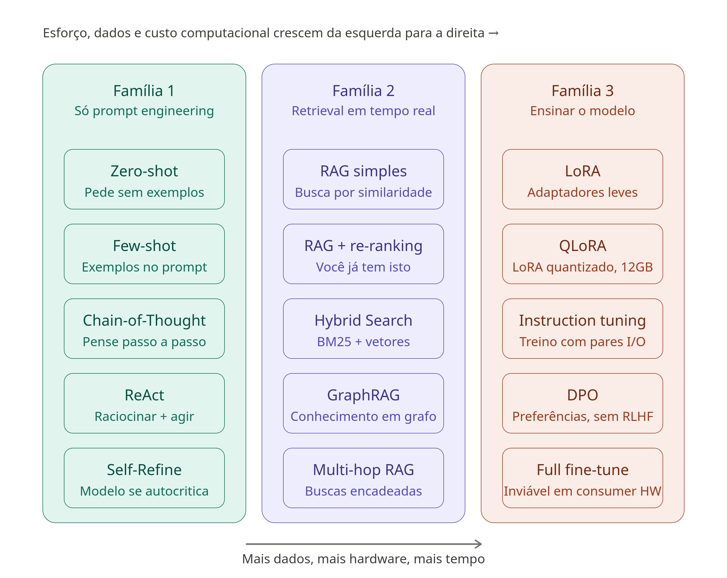

Agora vamos abrir cada família e entender o que está disponível em cada uma. Vou mostrar como cada técnica é implementada com Ollama + LangChain, e onde cada uma brilha e falha.

Família 1: Prompt engineering puro (sem treino, sem retrieval)
A ideia aqui é uma só: toda a inteligência do agente vive dentro do prompt. Você não treina nada, não busca nada. Apenas escreve instruções espertas para o modelo. As três alternativas mais relevantes para o seu caso são few-shot, chain-of-thought e self-refine.

Few-Shot Prompting
A intuição é simples e poderosa: humanos aprendem por exemplos, e LLMs também. Em vez de explicar abstratamente como uma regra Sigma deve ser, você mostra 3 a 10 exemplos completos no próprio prompt e pede que o modelo siga o padrão.
python
from langchain_ollama import ChatOllama
from langchain_core.prompts import ChatPromptTemplate

llm = ChatOllama(model="llama3.1", temperature=0.1)

prompt = ChatPromptTemplate.from_messages([
("system", "You are an expert Sigma rule author. Follow the exact YAML structure of the examples."),
("human", """Here are example Sigma rules:

EXAMPLE 1 - Input: "detect Mimikatz execution"
Output:
title: Mimikatz Detection
logsource:
category: process_creation
product: windows
detection:
selection:
Image|endswith: '\\mimikatz.exe'
condition: selection
level: high

EXAMPLE 2 - Input: "detect PowerShell encoded commands"
Output:
title: PowerShell Encoded Command
logsource:
category: process_creation
product: windows
detection:
selection:
Image|endswith: '\\powershell.exe'
CommandLine|contains: '-enc'
condition: selection
level: medium

Now generate a Sigma rule for: {entrada_usuario}""")
])

chain = prompt | llm
resposta = chain.invoke({"entrada_usuario": "detect Follina CVE-2022-30190 exploitation"})
A vantagem: implementação em horas, não dias. Zero infraestrutura adicional. A desvantagem: você está limitado pela janela de contexto do modelo (Llama 3.1 8B suporta cerca de 8k a 128k tokens dependendo da versão) — então não dá para colocar dezenas de exemplos. E os exemplos são sempre os mesmos, independente do que o usuário pedir. Se o usuário pede uma regra para AWS CloudTrail e seus exemplos só têm Windows, o modelo vai cambalear.
Para sua monografia, esta seria a abordagem do Estágio 3 (Prompt Engineering). Aliás, é exatamente isso que o seu Estágio 3 deveria fazer — o Estágio 4 agente justifica-se academicamente justamente por superar as limitações do few-shot estático.

Chain-of-Thought (CoT)
A descoberta de Wei et al. (2022) foi simples e revolucionária: pedir ao modelo para "pensar passo a passo" antes de responder melhora drasticamente a qualidade da resposta em tarefas que exigem raciocínio. Em vez de gerar o YAML direto, você instrui o modelo a primeiro decompor o problema:
python
cot_prompt = """Generate a Sigma rule for: {entrada_usuario}

Think step by step before writing the YAML:

Step 1: What log source is involved? (Windows? Linux? AWS? Application?)
Step 2: What specific events or fields should be monitored?
Step 3: What are the detection conditions (what patterns indicate the threat)?
Step 4: What are likely false positives?
Step 5: Now write the complete YAML rule.

Show your reasoning for each step, then output the final YAML at the end marked with ===YAML==="""
Essa abordagem tem uma propriedade interessante para a sua pesquisa: ela expõe o raciocínio do modelo, o que permite análise qualitativa do que ele está pensando — material excelente para uma seção de "Discussão" na monografia.
A desvantagem é que ela gasta mais tokens (e portanto é mais lenta) e ainda assim não traz conhecimento novo — o modelo continua limitado ao que aprendeu no treino dele, sem acesso ao SigmaHQ.

Self-Refine
Esta é uma técnica mais sofisticada e curiosamente subutilizada. A ideia, proposta por Madaan et al. (2023), é fazer o mesmo modelo gerar uma resposta, depois criticá-la, depois refiná-la, num loop. Em LangGraph isto seria três nós:
[Gerar] → [Criticar] → [Refinar] → [Criticar] → ... → [Aprovado]
O nó crítico recebe a regra gerada e o prompt original, e responde uma análise: "a logsource está vaga, falta especificar o serviço; o condition cobre apenas um cenário; etc." O nó refinador pega essa crítica e reescreve.
Isso é particularmente interessante para o seu projeto porque você poderia comparar duas variantes do agente: uma com self-refine (apenas o modelo se autocorrigindo, sem validador externo) e outra com validação externa via pySigma (a sua atual). A pergunta científica seria: "o quanto da qualidade vem do conhecimento externo (pySigma) versus da capacidade reflexiva do próprio modelo?" — uma contribuição muito original.

Família 2: Retrieval em tempo real (a casa do RAG)
Esta é a família onde o seu agente atual vive. A premissa é: em vez de embutir conhecimento no prompt (few-shot) ou nos pesos do modelo (fine-tuning), você busca o conhecimento relevante na hora, a partir de uma base externa. Vamos ver as variantes que você ainda pode explorar.

Hybrid Search (RAG com busca lexical + semântica)
Esta é uma extensão natural do que você já tem. Hoje o seu Nó 2 usa apenas busca por similaridade vetorial (semântica): "esta pergunta se parece com esta regra?". Mas existe outro tipo de busca, mais antigo, chamado BM25, que é puramente lexical: "esta pergunta tem as mesmas palavras desta regra?".
Cada tipo erra em coisas diferentes. A busca semântica entende sinônimos mas pode trazer regras "parecidas no espírito" mas erradas no contexto técnico. O BM25 ignora sinônimos mas é imbatível quando o usuário menciona termos técnicos específicos (Sysmon EventID 4688, T1059.001).
A solução é o hybrid search: você roda as duas buscas em paralelo, normaliza os scores e combina. No LangChain:
python
from langchain.retrievers import EnsembleRetriever
from langchain_community.retrievers import BM25Retriever

# Busca vetorial (que você já tem)
vetorial = vector_store.as_retriever(search_kwargs={"k": 20})

# Busca lexical
bm25 = BM25Retriever.from_documents(documentos_sigma)
bm25.k = 20

# Combina as duas
hybrid_retriever = EnsembleRetriever(
retrievers=[vetorial, bm25],
weights=[0.6, 0.4] # 60% vetorial, 40% lexical
)

resultados = hybrid_retriever.invoke("detect CVE-2022-30190 Follina")
Para a monografia: você pode comparar a qualidade das regras geradas com cada tipo de busca isoladamente versus combinada. Essa é uma micro-investigação muito clean dentro do seu trabalho maior.

Multi-hop RAG
A ideia aqui é tratar o retrieval como um processo iterativo, não uma única consulta. O modelo faz uma busca, lê o resultado, percebe que precisa de mais informação específica, e faz uma nova busca dirigida.
Por exemplo, dado "gere uma regra para CVE-2024-XXXX":
Busca 1: "CVE-2024-XXXX" → retorna a descrição da vulnerabilidade
Busca 2: "PowerShell encoded base64" → busca regras semelhantes baseadas no que aprendeu
Busca 3: "MITRE ATT&CK T1059.001" → busca regras com a mesma técnica
Isto é interessante porque modela melhor o raciocínio de um analista humano: ele não busca tudo de uma vez, ele afunila. Em LangGraph você implementaria como um sub-grafo de buscas iterativas com um critério de parada (ex: ou achou contexto suficiente, ou já fez 5 buscas).
A desvantagem é a latência: cada busca é uma chamada extra ao modelo para decidir o que buscar a seguir. Mas a qualidade pode ser bem superior em casos onde o input do usuário é vago.

GraphRAG
Este é o estado da arte recente, popularizado pela Microsoft em 2024. Em vez de armazenar suas 3.400 regras Sigma como vetores independentes, você constrói um grafo de conhecimento onde os nós são entidades (CVEs, técnicas MITRE, produtos, processos) e as arestas são relações.
[CVE-2022-30190] ──explora──> [MSDT]
│
└──usa──> [PowerShell] ──gera──> [Sysmon Event 1]
Quando uma pergunta chega, o sistema não busca regras parecidas semanticamente; ele navega pelo grafo para entender quais entidades estão envolvidas e então recupera regras que cobrem aquelas entidades.
Para o seu domínio isso é especialmente interessante porque o universo Sigma é naturalmente um grafo: regras se relacionam a técnicas MITRE, técnicas se relacionam a táticas, táticas a CVEs, e assim por diante. Mas é trabalho pesado de construção do grafo — provavelmente fora do escopo de um TCC de monografia.

Família 3: Ensinando o modelo (fine-tuning)
Aqui você sai do território "prompt + retrieval" e entra no território de modificar os pesos do modelo. Para o seu hardware (12 GB de VRAM), full fine-tuning de um Llama 3.1 8B é matematicamente impraticável — você precisaria de várias dezenas de GB de VRAM. Mas existem técnicas específicas para hardware consumer.

LoRA e QLoRA
A intuição é genial. Em vez de ajustar os bilhões de parâmetros do Llama, você congela todos eles e adiciona pequenas matrizes adaptadoras (alguns milhões de parâmetros, geralmente 0,1% a 1% do total) entre as camadas. Você treina apenas essas matrizes. O resultado é um arquivo de "adaptador" pequeno (50 a 500 MB) que se acopla ao modelo base.
QLoRA leva isso um passo além: além de adicionar adaptadores leves, ele quantiza o modelo base para 4 bits durante o treino, reduzindo drasticamente o uso de memória. É a técnica que permite fine-tunar Llama 8B em GPUs de 12 GB.
Para implementar você sairia do ecossistema LangChain por um momento e usaria o unsloth ou peft da Hugging Face:
python
from unsloth import FastLanguageModel
from trl import SFTTrainer
from datasets import Dataset

# Carrega Llama 3.1 8B quantizado em 4 bits
model, tokenizer = FastLanguageModel.from_pretrained(
model_name="unsloth/llama-3.1-8b-bnb-4bit",
max_seq_length=4096,
load_in_4bit=True,
)

# Adiciona os adaptadores LoRA
model = FastLanguageModel.get_peft_model(
model, r=16, lora_alpha=16, lora_dropout=0,
target_modules=["q_proj","k_proj","v_proj","o_proj"]
)

# Seu dataset: pares (descrição da ameaça, regra Sigma YAML)
# Você teria que construir isto a partir das suas 1800 regras
dataset = Dataset.from_list([
{"input": "detect Mimikatz", "output": "title: Mimikatz Detection\n..."},
# ... mais 1000-2000 pares
])

# Treina por algumas horas
trainer = SFTTrainer(model=model, train_dataset=dataset, ...)
trainer.train()

# Depois exporta para o Ollama
# (precisa converter para o formato GGUF e criar um Modelfile)
O modelo treinado pode ser servido pelo Ollama exatamente como o Llama base, e o seu LangChain/LangGraph nem precisa saber. Você só troca model="llama3.1" por model="llama3.1-sigma" e tudo continua funcionando.
A grande pergunta acadêmica de uma abordagem assim: com 1800 exemplos, você consegue ensinar o modelo a generalizar para CVEs inéditos, ou ele só decora padrões superficiais? Esta é uma pergunta de pesquisa legítima e original. Mas demanda muita infraestrutura de avaliação.

Instruction Tuning vs DPO
Estes são variantes do fine-tuning que diferem no formato dos dados de treino.
Instruction tuning (também chamado SFT — Supervised Fine-Tuning) usa pares simples: "input → output desejado". É o exemplo que mostrei acima. Você ensina o modelo "o que produzir".
DPO (Direct Preference Optimization, de Rafailov et al., 2023) usa trios: "input → resposta_boa, resposta_ruim". Você ensina o modelo "o que preferir". Isso é particularmente útil quando você tem regras Sigma boas e ruins (talvez geradas pela LLM com problemas que o pySigma detectou) e quer treinar o modelo a evitar os padrões ruins.
DPO é o sucessor moderno do RLHF (Reinforcement Learning from Human Feedback) usado pela OpenAI para treinar o ChatGPT, mas é muito mais leve computacionalmente — roda no seu hardware sem grandes mudanças. Para sua tese, seria uma abordagem com excelente justificativa: "as regras que o validador rejeitou viraram dados de preferência para o DPO, criando um ciclo de melhoria contínua".

A pergunta que importa: qual escolher?
Vou ser franca aqui, no papel de professora. Para o objetivo específico da sua monografia, as três famílias têm prós e contras muito diferentes:
A Família 1 (prompt engineering) já está coberta pelo seu Estágio 3. Não faz sentido ela ser o "diferencial agentic" — seria redundante com o estágio anterior.
A Família 2 (retrieval) é onde seu agente atual vive, e você já implementou a variante mais sofisticada (RAG + re-ranking + APIs externas + validação iterativa). Para enriquecer isso na monografia sem refazer tudo, a sugestão mais concreta é experimentar hybrid search como uma micro-investigação adicional — você consegue rodar em um final de semana e tem um resultado quantitativo interessante para discutir.
A Família 3 (fine-tuning) é a alternativa mais ambiciosa academicamente e seria um TCC praticamente independente. Se eu fosse a sua orientadora, só recomendaria seguir por aí se você tivesse 4+ meses de prazo. Caso contrário, é muito risco para pouco retorno em prazo curto: você gastaria tempo construindo o dataset de treino (que é o gargalo real), treinando, ajustando hiperparâmetros, e ainda teria que avaliar — tudo isso enquanto a parte do agente em si fica parada.
A combinação que considero mais elegante para a sua situação atual seria:
- Manter o agente RAG + LangGraph que você já tem como protagonista do Estágio 4
- Adicionar hybrid search como ablation study (comparação científica: agente sem re-ranking vs. com re-ranking vs. com hybrid)
- Mencionar fine-tuning como trabalho futuro na seção de conclusões, demonstrando que você conhece o estado da arte mesmo sem ter implementado
Isso te dá uma monografia ambiciosa mas viável, com profundidade técnica e horizonte de pesquisa.
Quer que eu te mostre como implementar o hybrid search no seu agente atual, ou prefere que a gente explore primeiro o que seria preciso para o caminho do fine-tuning?

